MỤC LỤC

1. Tổng quan đề tài 2

1.1. Lý do chọn đề tài 2

1.2. Yêu cầu đặc tả của đề tài 2

2. Phân tích hệ thống 2

2.1. Yêu cầu về chức năng 2

2.2. Yêu cầu về phi chức năng 2

2.3. Các nghiệp vụ chính của hệ thống 2

2.4. Phân tích các hoạt động của hệ thống 2

2.4.1. Danh sách các tác nhân 2

2.4.2. Biểu đồ Usecase 3

2.4.3. Biểu đồ lớp 4

2.4.4. Biểu đồ hoạt động 5

3. Thiết kế hệ thống 7

3.1. Thiết kế mô hình dữ liệu 7

3.2. Các bảng trong mô hình dữ liệu 8

4. Chương trình 8

4.1. Tổng quan về các công nghệ sử dụng thiết kế giao diện 8

4.1.2. HTML 8

4.1.3. CSS 8

4.1.4. Boostrap 8

4.1.5. Javascript 9

4.2. Giao diện hệ thống 9

Đề tài: Phân tích thiết kế hệ thống quản lý cuộc hẹn bệnh viện

1. Tổng quan đề tài
   1. Lý do chọn đề tài

* Trong cuộc sống ngày nay, mỗi con người chúng ta đều có nhu cầu khám chữa bệnh khác nhau nhưng với tình hình dịch bệnh rất phức tạp như vài năm gần đây thì việc xếp hàng mua vé khám chữa bệnh tại các cơ sở y tế hiện nay là rất nguy hiểm và tốn nhiều thời gian và công sức chờ đợi.
* Trong thời đại công nghệ phát triển như bây giờ, đã có khoảng 70% dân số sử dụng điện thoại thông minh. Trong đó khoảng tầm 80% những người đó thông thạo việc tìm kiếm thông tin trên internet. Việc tìm kiếm các phòng khám có thể hoàn tất trong vài giây. Nắm bắt được những trở ngại và thuận lợi đó mà các website đặt lịch hẹn với bác sĩ trực tuyến ra đời nhằm giúp người bệnh có thể đăng ký giờ khám, chọn bác sĩ và thanh toán trực tuyến trên website.
  1. Yêu cầu đặc tả của đề tài
* Hệ thống xây dựng nhằm tiết kiệm thời gian chờ đợi, chi phí đi lại, giúp việc khám bệnh được nhanh chóng hơn.
* Cung cấp thông tin về bác sĩ giúp bệnh nhân dễ dàng lựa chọn được bác sĩ phù hợp với vấn đề của mình để đạt hiệu quả cao trong quá trình khám và chữa bệnh.
* Cung cấp thông tin rõ ràng về bác sĩ, thông tin về dịch vụ.
* Giúp bệnh nhân và bác sĩ có những chuẩn bị trước khi tiến hành khám, chữa bệnh nhằm nâng cao chất lượng dịch vụ.

1. Phân tích hệ thống
   1. Yêu cầu về chức năng

* Phải có đầy đủ các chức năng dành cho bệnh nhân, bác sĩ, admin.
* Các chức năng dành cho bệnh nhân: đăng nhập, đăng ký, xem thông tin bệnh nhân, xem lịch sử đặt lịch, đặt lịch, tìm kiếm chuyên khoa, tìm kiếm bác sĩ, xem thông tin bác sĩ, cập nhật thông tin cá nhân, xem đơn thuốc, tình trạng bệnh.
* Các chức năng dành cho bác sĩ: đăng nhập, đăng ký, tạo lịch khám, xem thông tin đơn đặt lịch khám, xem thông tin bệnh nhân đặt lịch theo ngày, cập nhật thông tin cá nhân, kê đơn thuốc, xem đơn thuốc.
* Các chức năng dành cho admin: đăng nhập, quản lý thông tin bác sĩ, quản lý thông tin bệnh nhân, quản lý thông tin đặt lịch khám.
  1. Yêu cầu về phi chức năng
* Giao diện đơn giản, đẹp mắt và dễ sử dụng.
* Hệ thống sử lý nhanh ít bị sự cố.
* An toàn và bảo mật thông tin.
  1. Các nghiệp vụ chính của hệ thống
     1. Nghiệp vụ quản lý người dùng

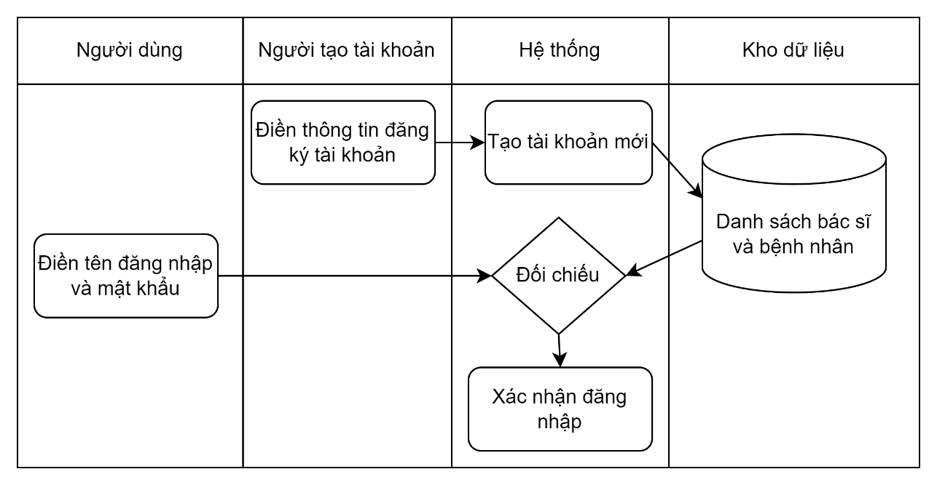

* + 1. Nghiệp vụ quản lý cuộc hẹn
  1. Phân tích các hoạt động của hệ thống
     1. Danh sách các tác nhân

|  |  |  |
| --- | --- | --- |
| STT | Tác nhân | Các case sử dụng |
| 1 | Admin | Quản lý toàn bộ website |
| 2 | Bác sĩ | Tạo các lịch hẹn có thể khám bệnh, xem thông tin, đơn thuốc bệnh nhân, kê đơn thuốc. |
| 3 | Bệnh nhân | Đặt lịch hẹn, xem thông tin bác sĩ, xem đơn thuốc, tình trạng bệnh. |

* + 1. Biểu đồ Usecase
* Quản trị vi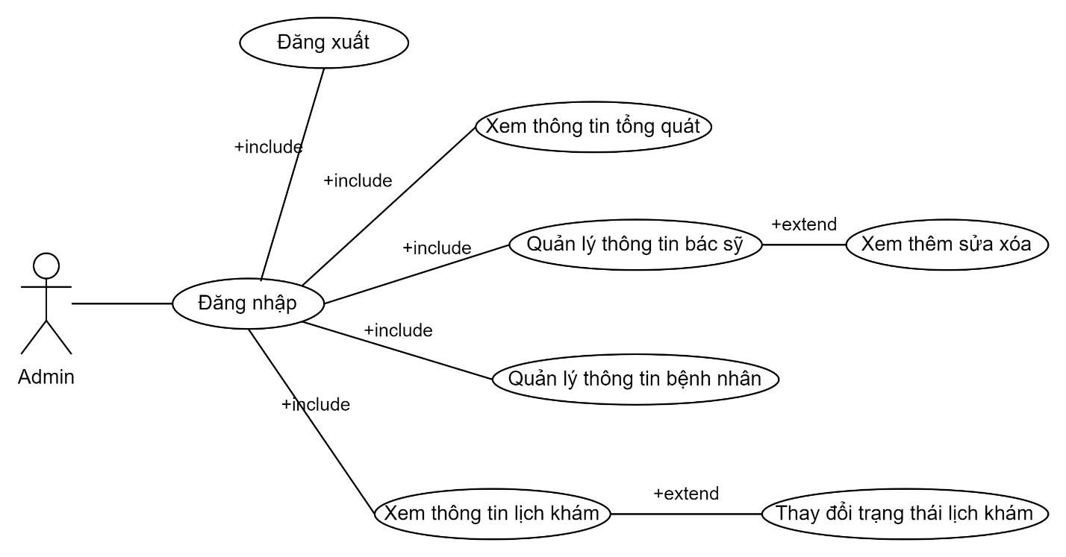
* Bác sĩ

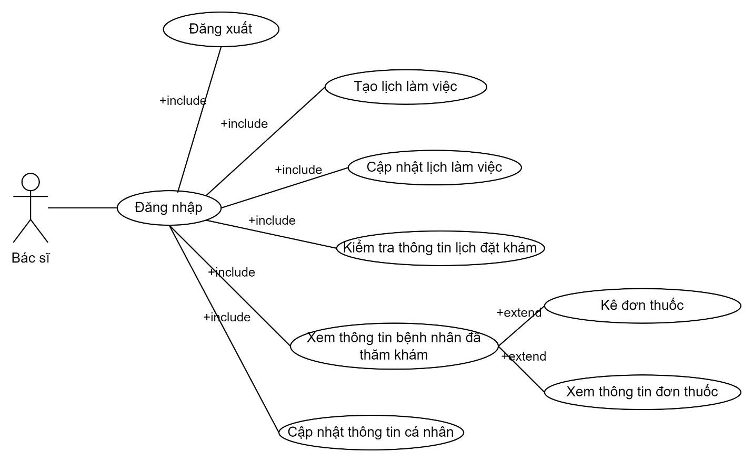

* Bệnh nhân

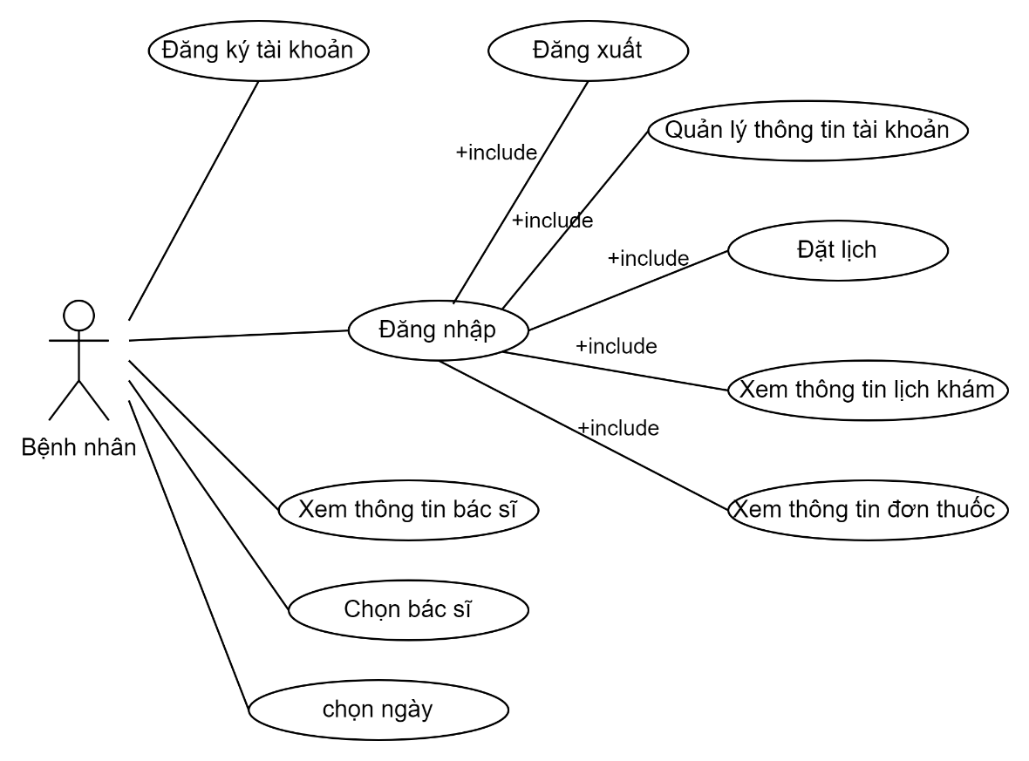

* + 1. Biểu đồ lớp

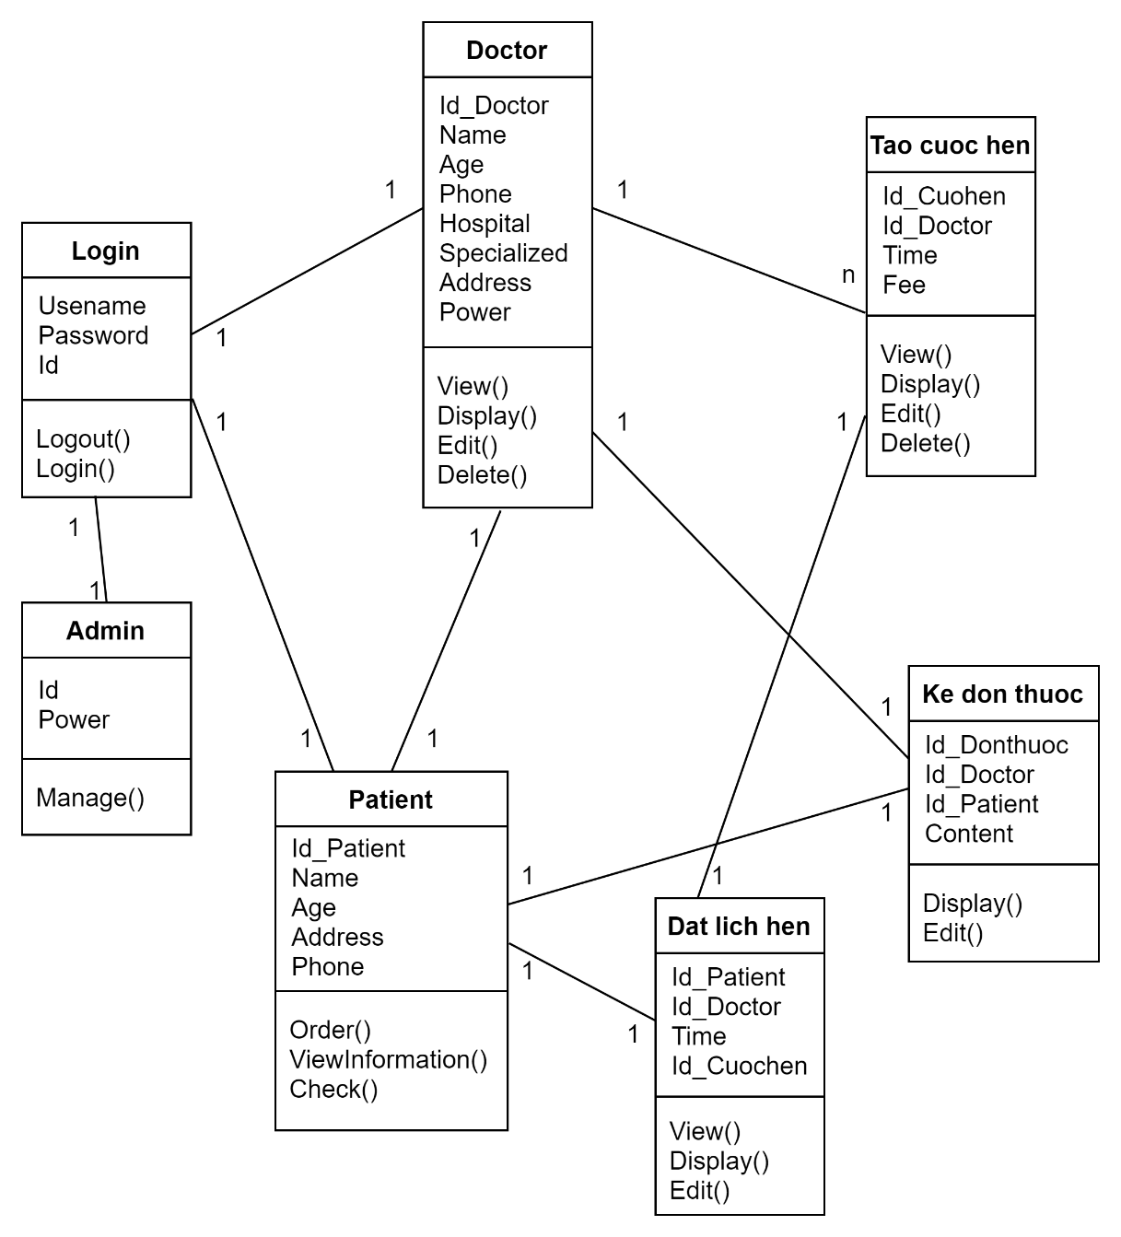

* + 1. Biểu đồ hoạt động
* Đặt lịch hẹn gặp bác sĩ

* Bác sĩ khám bệnh, kê đơn thuốc.

1. Thiết kế hệ thống
   1. Thiết kế mô hình dữ liệu

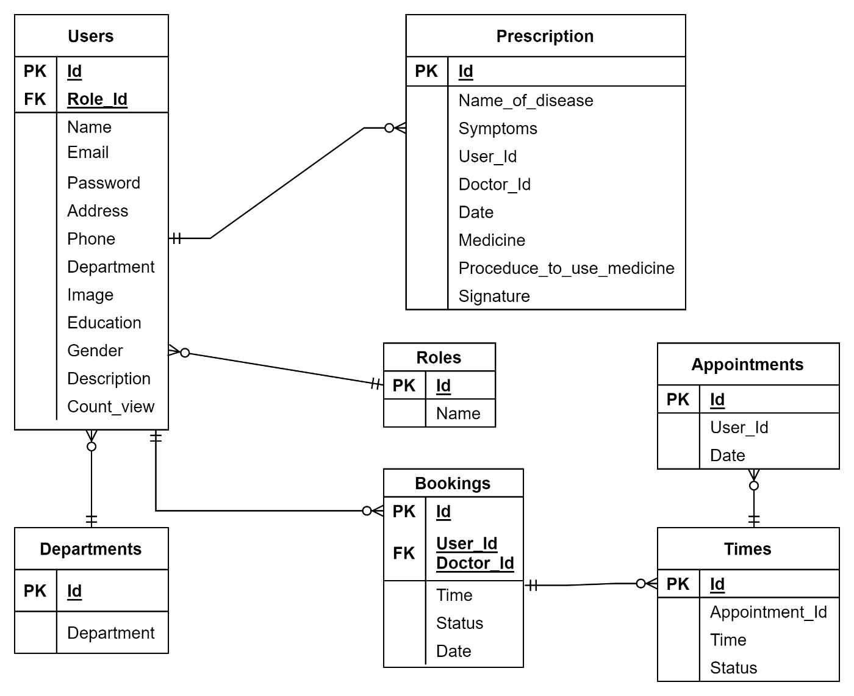

* 1. Các bảng trong mô hình dữ liệu

1. Chương trình
   1. Tổng quan về các công nghệ sử dụng thiết kế giao diện

      2. HTML

HTML (viết tắt HyperText Markup Language) là một ngôn ngữ đánh dấu được thiết kế ra để tạo nên các trang web trên World Wide Web. Nó mô tả cấu trúc của một trang web về mặt ngữ nghĩa và các dấu hiệu ban đầu được bao gồm cho sự xuất hiện của tài liệu. Nó có thể nhúng các chương trình được viết bằng scripting nhứ Javascript, điều này ảnh hưởng đến hành vi và nội dung của các trang web.

* + 1. CSS

CSS (là viết tắt của Cascading Style Sheets) được dùng để miêu tả cách trình bày các tài liệu viết bằng ngôn ngữ HTML và XHTML.[1] Ngoài ra ngôn ngữ định kiểu theo tầng cũng có thể dùng cho XML, SVG, XUL. Các đặc điểm kỹ thuật của CSS được duy trì bởi World Wide Web Consortium (W3C). Thay vì đặt các thẻ quy định kiểu dáng cho văn bản HTML (hoặc XHTML) ngay trong nội dung của nó, bạn nên sử dụng CSS.

* + 1. Boostrap

Bootstrap là một khuôn khổ CSS mã nguồn mở và miễn phí hướng đến phát triển web front-end đáp ứng trên thiết bị di động. Nó chứa các mẫu thiết kế dựa trên HTML, CSS và (tùy chọn) JavaScript cho kiểu chữ, biểu mẫu, nút, điều hướng và các thành phần giao diện khác.

Bootstrap là 1 framework HTML, CSS, và JavaScript cho phép người dùng dễ dàng thiết kế website theo 1 chuẩn nhất định, tạo các website thân thiện với các thiết bị cầm tay như mobile, ipad, tablet, ... Bootstrap là một trong những framework được sử dụng nhiều nhất

trên thế giới để xây dựng nên một website. Bootstrap đã xây dựng nên 1 chuẩn riêng và rất được người dùng ưa chuộng.

* + 1. Javascript

JavaScript là một ngôn ngữ lập trình website, được tích hợp và nhúng trong HTML giúp

website sống động hơn. JavaScript cho phép kiểm soát các hành vi của trang web tốt hơn so với khi chỉ sử dụng mỗi HTML. JavaScript được hỗ trợ hầu như trên tất cả các trình duyệt như Firefox, Chrome, . . . và cả các trình duyệt trên thiết bị di động.

* 1. Giao diện hệ thống



